Národní soutěž muzeí Gloria musaealis 2014
Přihláška do soutěže – II. část
Průvodní dokumentace soutěžního projektu

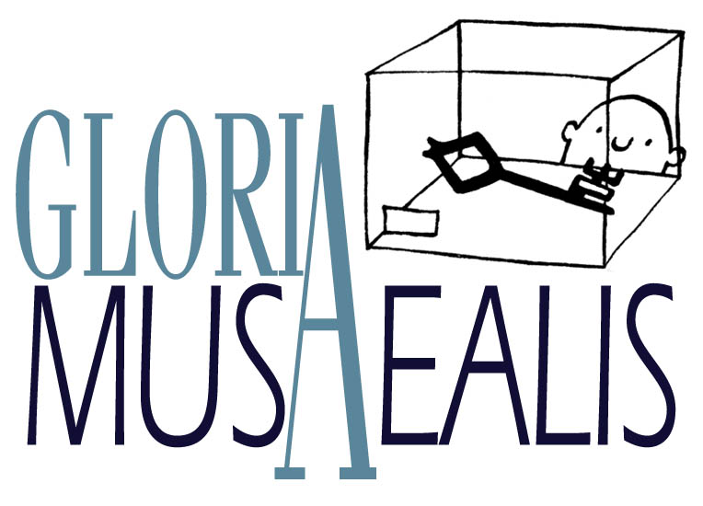 | Číslo soutěžního projektu:  /2014  (vyplňuje pořadatel soutěže)
 | Soutěžní kategorie
 | II. Muzejní publikace roku
Předmět soutěže:
Název soutěžního projektu:
Povinné přílohy:
Rozbor publikace se zdůvodněním přihlášky do soutěže (max. 1800 znaků):

Autoři publikace:
Jméno/a autora/ů textu publikace:
Jméno/a autora/ů fotografií:
Jméno/a autora/ů ilustrací:
Jméno/a autora/ů grafického řešení:

Nakladatelské údaje:
Název nakladatele/vydavatele (pokud se liší od účastníka soutěže):
Cena publikace: | Náklad publikace:
Způsob veřejného šíření publikace:
□ Tři exempláře publikace | □ Elektronická verze dokumentace

Nepovinné přílohy:
ISSN publikace: |  | ISBN publikace:
Soupis dalších podkladů, umožňující hodnocení soutěžního projektu (články ze sdělovacích prostředků, fotografie ze křtu knihy, autogramiády autorů apod.):
Dle Vašeho uvážení přiložte i další podklady, umožňující hodnocení soutěžního projektu.
Za účastníka soutěže předal: |  |  | Za sekretariát soutěže převzal:

